 | 大直高中_106_學年度第_2_學期第_2 次教學研究會會議記錄與成果
學 科 |  | □高中__________科  ■國中__自然______領域 | 地 點 | 校外場地
日 期 |  | 107 年 4月 10 日 | 時 間 | 13:30~16:00
主 席 |  | 穆柏安 | 紀 錄 | 吳昇達
會議記錄
- 至忠孝國中參加自然科108課綱會議。
- 針對課綱內容與輔導團老師做深入的討論與學習，試著利用蝶豆花的實驗來討論探究的精神。
- 也與他校老師進行交流，分享彼此心得，如何因應課綱內容變化，仍維持良好的教學品質。
- 各校教師利用主體概念來編寫教案，並發表予他校老師，互相觀摩學習以期能更進步。

活動照片
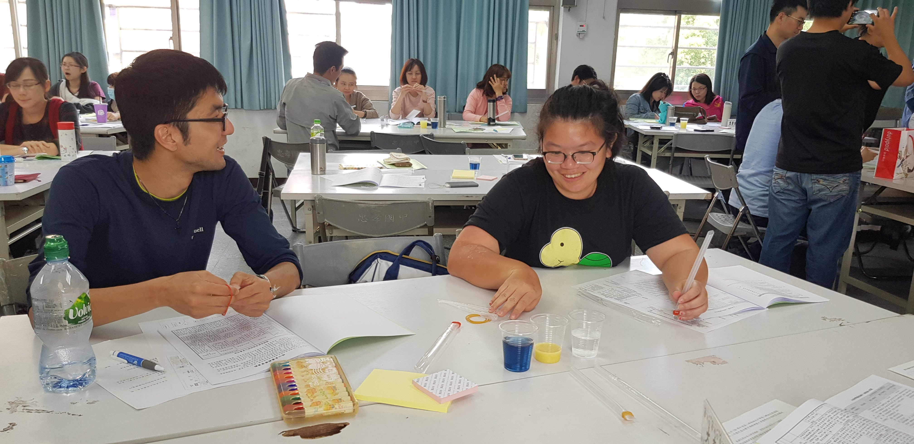
說明一、課綱討論
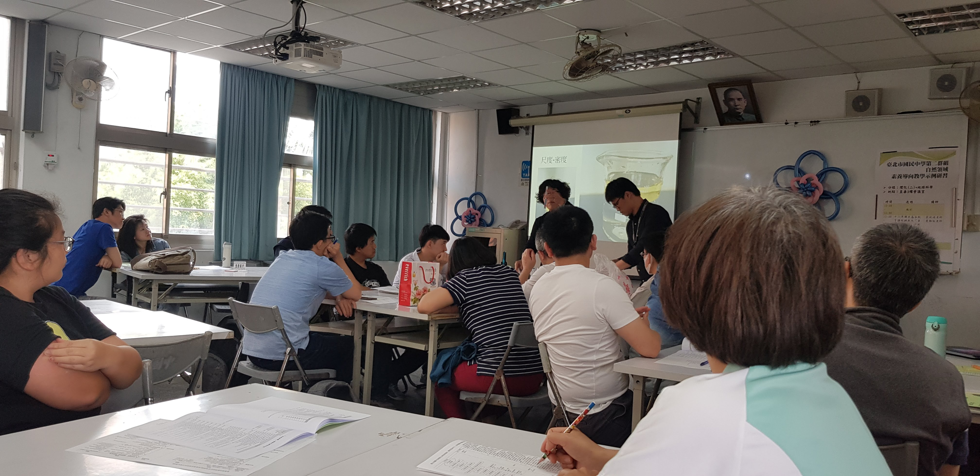
說明二、蝶豆花實驗

